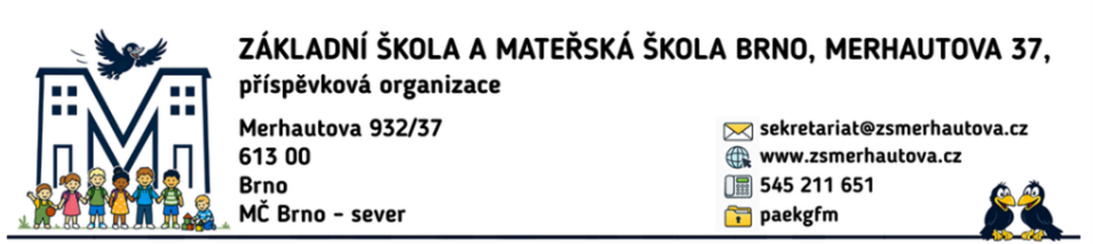
Přihláška ke stravování pro školní rok 2026/27
Jméno a příjmení: ……………………………………………….
Datum narození dítěte: ……………………………………….
Adresa bydliště: …………………………………………………..
E-mail zákonného zástupce: ………………………………….
Číslo bankovního účtu pro navrácení případného přeplatku ………………………………………………………….
Potvrzuji správnost údajů a zavazuji se, že obědy uhradím v daném termínu. Podle § 31 je možné dítě vyloučit ze stravování za hrubé porušování řádu školní jídelny. V případě dlužných částek na stravném a školném může být tedy dítě ze ŠJ po předchozím upozornění rodičů vyloučeno. Svým podpisem stvrzuji, že jsem se seznámil/a s Vnitřním řádem školní jídelny.
Beru na vědomí, že osobní údaje jsou zpracovávány dle zákonných zásad GDPR a dále předávány dle vyhlášky č. 364/2005 o dokumentaci škol a školských zařízení.

Datum: ………………………… Podpis zákonného zástupce: ………………………………………………….

